**Варьхнт5**

На какой газ приходится наибольшая доля в составе воздуха атмосферы?

1. азот
2. водород
3. кислород
4. углекислый газ



1. На границе с какой из перечисленных стран находится крайняя южная точка территории Poc-
   1. Азербайджан
   2. Турция
   3. Украина
   4. Монголия



1. В каком из перечисленных городов России средняя месячная температура воздуха в январе наиболее высокая?
   1. Уфа
   2. Калининград
   3. Владивосток
   4. Казань



1. МЧС России ежегодно готовит прогнозы сейсмической активности в сейсмоопасных районах России. Для жителей какого региона России такие прогнозы необходимы?
   1. Республика Тыва
   2. Брянская область
   3. Мурманская область
   4. Республика Коми

 

1. В каком из перечисленных регионов России лесная промышленность является одной из веду- щих отраслей промышленности?

 Республика Коми

2) Ростовская область

з) Оренбургская область

1. Краснодарский край



$ Группа учёных из Германии хочет принять участие в изучении уникального природного ком- плекса, одним из компонентов которого являются термальные источники и гейзеры. В каком из перечисленных заповедников возможно изучение такой экосистемы?

* 1. Кивач
  2. Кроноцкий
  3. Таймырский
  4. Ильменский

Ответ: 

 В каком из перечисленных регионов России средняя плотность населения наименьшая?

1. Архангельская область
2. Белгородская область
3. Псковская область
4. Чувашская Республика Ответ: 

**Изменение численности населения Московской области**

|  |  |  |  |  |
| --- | --- | --- | --- | --- |
|  | 2011 г. | 2012 г. | 2013 г. | 2014 г. |
| Общий прирост населения за год, человек. | 92 471 | 150 602 | 102551 | 97 448 |
| Естественный прирост населения за год, человек. | —22024 | —16551 | —13384 | —9301 |

 Используя данные таблицы, определите, в каком году в Московской области наблюдалось наи-

**меньшее превышение** смертности над рождаемостью.

1) 2011 2) 2012 3) 2013 4) 2014

Огвет:

 Используя данные таблицы, определите величину миграционного прироста населения Москов- ской области в 2014 г. Ответ запишите в виде числа.

Огвет:

*Задания* Jб, Л вылоsияются с пглплвзоваиием *приведённой* ніыке карты ппzобы.

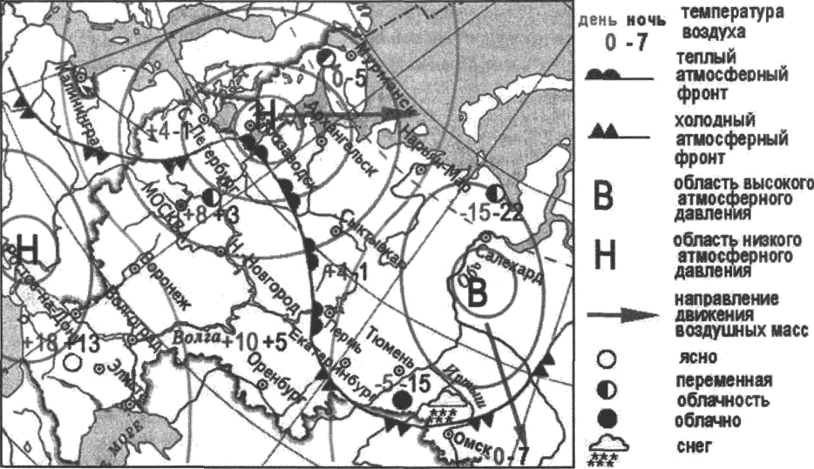

130 Ј(цкой из перечисленных тродов, показанньт на карте, находится в зоне действия антициклона?

1. Архангельск
2. Салехард
3. Калининград
4. Москва

Ответ: 

# Карта погоды составлена на 14 апреля. В каком из перечисленных городов, показанных на карте, на следующий день наиболее вероятно существенное похолодание?

1. Ростов-на-Дону
2. Злиста
3. Сыкгывкар
4. Омск



 Полезащитные лесополосы в зоне степей создаются для защиты сельскохозяйственных

# угодий от

1. снежных бурь

# избыточной солнечной радиации

1. ветровой эрозии почв
2. биологических вредителей



1. В каком из следующих высказываний содержится информация о климате территории?

 До конца текущей недели в Красноярском крае сохранятся сильные морозы.

2) Лето в Якутске жаркое, а зима, напротив, очень морозная, малоснежная.

з) В ближайшие дни атлантический циклон принесёт на Урал потепление и осадки.

4) Прошедшие на этой неделе в Москве снегопады стали одними из самых сильных за эту

 

1. Определите, какой город имеет географические координаты 48° 50' с. m. 02° 20’ в. д.





*Задание 15 выпопняется с испопьзованием тенста, приведенного ниже.*

Харакгерной особенностью погодных условий морских побережий и побережий крупных озер яв- ляются бризы, — ветры, меняющие два раза в сутки свое направление. В некоторых районах Земли, там, где на побережьях океанов располагаются пустыни, эти ветры, когда они дуют с водной поверх- ности на сушу, являются важными «поставщиками» влаги, необходимой растениям.

1. В какое время суток и почему бризы дуют с моря на сушу? Огвет запишите на бланке N 2, сначала указав номер задания.
2. Определите долю городского населения в % от общей численности населения Северо- Западного федерального округа, если известно, что численность его населения на 1 января 2013 г. составляла 13 718 994 человек, из которых горожан — 11 498 212. Полученный резуль- тат округлите до ueлoro числа.

Огвет:

1. Расположите перечисленные ниже города в порядке увеличения численности их населения. Запишите в таблицу получившуюся последовательность цифр.
   1. Салехард
   2. Архангельск
   3. Пермь



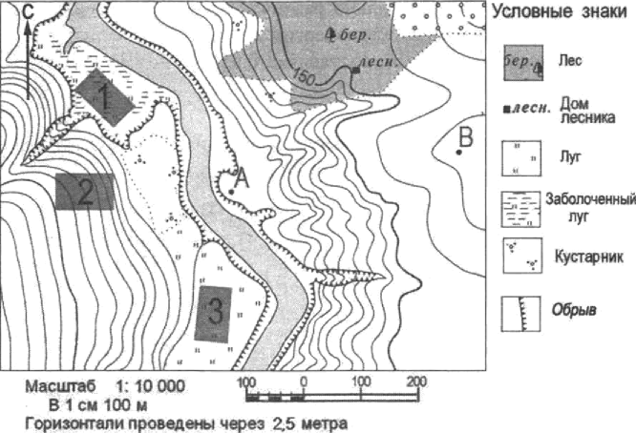*Зоджия 18-21 выполняются с испапсзовонием приввденной нuэ+се картес*

# Определите по карте расстояние на местности по прямой от точки А до дома лесника. Полу- ченный результат огруглите до десятков метров. Ответ запишите в виде числа.



ЈЗ Определите по карте, в каком направлении от точки А находится дом лесника.





1. Школьники выбираіот место для игры в волейбол. Оцените, какой из участков, обозначенных на карте цифрами I , 2 и 3, больше всего подходит для этого. Для обоснования cвoem ответа приведите два довода.

Ответ запишите на бланке № 2, сначала указав номер задания.

1. На рнсунках представлены варианты профиля рельефа местности, построенные на основе кар- ты по линии А — В разными учащимися. Каюй из профилей построен верно?

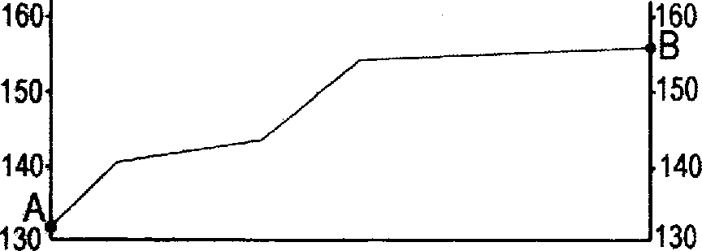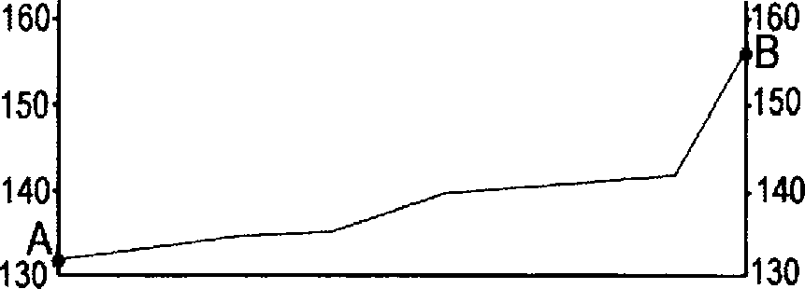

2) 4)

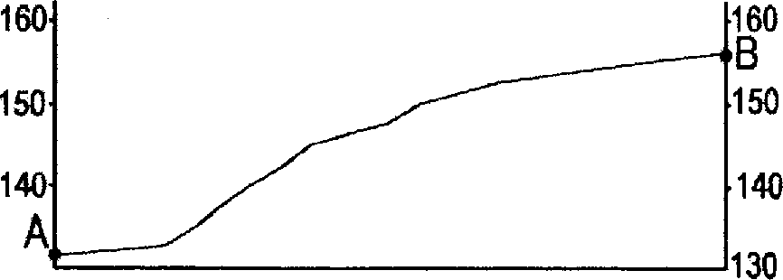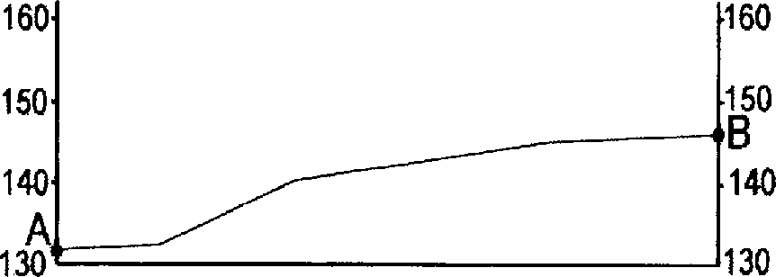**130**





Тарифы на электроэнергию в России сильно различаются для жителей различных регионов Poc- сии. Так например, в 2013 г. стоимость электроэнергии для трожан Республики Хакасия, проживаю- щик в квартирах с электрическими плитами составляла 0,92 py6. — кВт/ч. Это было почти в в 3 раза дешевле, чем в соседней Республике Алтай.



234

Карты какого географического района России необходимо выбрать, чтобы более детально изу- чить географические особенности Республики Хакасия?

1. Европейского Севера 3) Восточной Сибири
2. Западной Сибири 4) Дальнего Востока

Ответ: 

Какая особенность хозяйства Республики Хакасия позволяет удерживать невысокие цены на электроэнергию для жителей этого региона?

Скажите одну особенность.

Ответ запишите на бланке № 2, сначала указав номер задания.

Расположите регионы страны в той последовательности, в которой ихжители встречают Но- вый год. Запишите в таблицу получившуюся последовательность цифр.

) Республика Татарстан

* 1. Республика Алтай
  2. СахалиНGКая область

Ответ:

 Туристические фирмы разных регионов России разработали слоганы (рекламные лозунги) для привлечения туристов в свои регионы. Остановите соответствие между слоганом и регионом: к каждому элементу первого столбца подберите соответствующий элемент из второт столбца.

СЛОГАН РЕГИОН

А) Отведайте свежего омуля! 1) Калининградская область

2) Республика Бурятия

Б) Полюбуйтесь всполохами северного сияния! 3) Мурманская область

4) Республика Хакасия

Запишите в таблицу выбранные цифры под соответствующими буквами.

1. Во время экскурсии учащиеся сделали схематическую зарисовку залегания горных пород на обрыве в карьере.

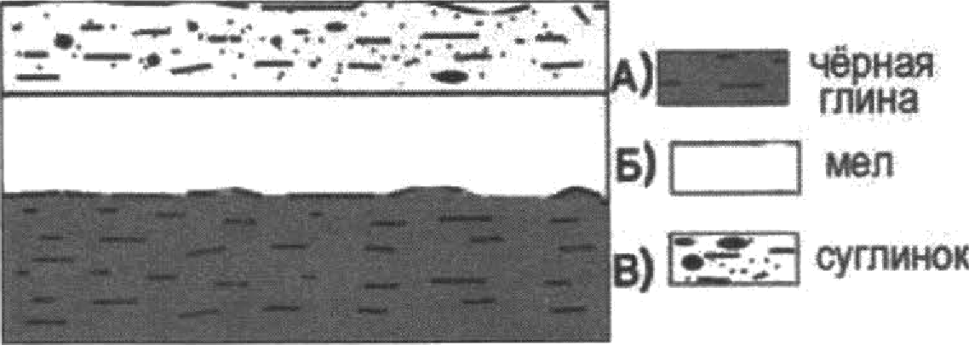

Расположите показанные на рисунке слои горных пород в порядке увеличения их возраста (оз самого молодого до самого старого).

Запишите в таблииу получившуюся последовательность цифр.

* 1. чёрная глина
  2. мел

) С ГЛИНОК

Ответ: 



# Проанализируйте климатограмму и определите, какой буквой на карте обозначен пункт, харак- теристики климата которое отражены в климатограмме.

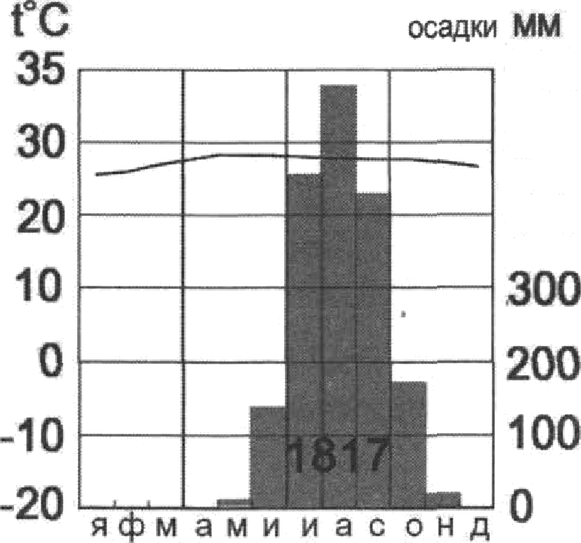**600**

500

400

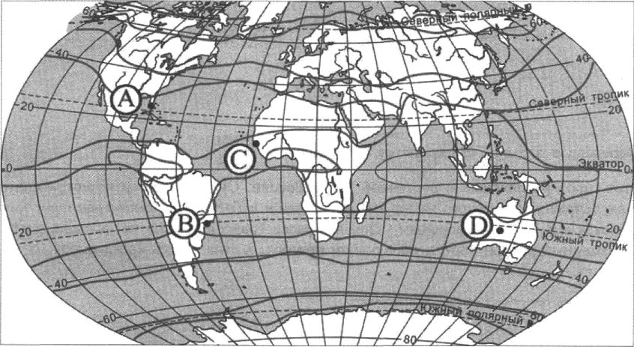

**граниgм хлимати1еских поясоа**

* 1. А 2) В

4) D

 



**Jadaпaя** *28, 29* **вмпввняются** с **вспвввзпвапвен прввеdгпнозо ппэ** е **шгкстж**

Школьники из нескольких населенных пунктов России обменялись данными о характеристиках климата, полученными на местных метеостанциях в результате многолетних наблюдений.

Собранные ими данные представления в следующей таблице.

|  |  |  |  |  |  |
| --- | --- | --- | --- | --- | --- |
| **Пункт**  наблюде-  **ния** | **Географические ко-**  ордиваты **пункта ваблюдевяя** | **Высота вад**  **уровнем моря, м** | **Средняя температура**  **воздуха,°С** | | **Среднегодовое**  **количество осяд- ков, мм** |
| **иіоль** | **январь** |
| А | 60° с.ш. 33° в.д. | 111 | 15,6 | — 11,0 | 552 |
| Б | 58° c.m. 39° в.д. | 121 | **17,0** | -11,9 | 570 |
| В | 55° с.ш. 49° в.д. | 62 | 19,7 | -12,9 | 555 |
| Г | 53° c.m. 56° в.д. | 106 | 19,5 | -15,0 | 573 |

1. Упащиеся проанализировали собранные данные с целью выявления зависимости между oco- бенностями климата и географігіескнм положением пункга. У всех учащихся выводы получи- лись разные. Кто из учащихся сделал верный вывод на основе представленнмх данных?
   1. Маша: Чем дальше на юго-восток, тем меньше годовое количество осадков.
   2. Фёдор: Чем дальше на юго-восток, тем ниже средние температуры января.
   3. Саша: Чем выше расположен пункг, тем больше в нем выпадает атмосферных осадков.
   4. Яна: яем севернее, тем холоднее в январе.



 В каком из перечисленных населенньт пункгов 22 иювя продолжительность дня навмень-

шая?

l) А 2) Б  4) Г



330 Определите город по его краткому описанию.

Этот город расположен в восточной яасти России. Он является административным центром края, территория которого имеет выход к морю и к Государственной границе с Китаем. Город является важным транспортным узлом на трассе Транссибирской магистрали, в нём находится современной реяной порт, позволяющнй принимать суда класса «река-море».



114